О Едином портале государственных и муниципальных услуг (функций)
Единый портал государственных и муниципальных услуг (функций) (далее — Единый портал) — федеральная государственная информационная система, обеспечивающая:
— доступ физических и юридических лиц к сведениям о государственных и муниципальных услугах, государственных функциях по контролю и надзору, об услугах государственных и муниципальных учреждений, об услугах организаций, участвующих в предоставлении государственных и муниципальных услуг, размещенных в федеральной государственной информационной системе, обеспечивающей ведение реестра государственных услуг в электронной форме;
— предоставление в электронной форме государственных и муниципальных услуг, услуг государственных и муниципальных учреждений и других организаций, в которых размещается государственное задание (заказ) или муниципальное задание (заказ), в соответствии с перечнями, утвержденными Правительством Российской Федерации и высшими исполнительными органами государственной власти субъекта Российской Федерации;
— учет обращений граждан, связанных с функционированием Единого портала, в том числе возможность для заявителей оставить отзыв о качестве предоставления государственной или муниципальной услуги в электронной форме.
Единый портал входит в инфраструктуру, обеспечивающую информационно-технологическое взаимодействие информационных систем, используемых для предоставления государственных и муниципальных услуг в электронной форме.
Правительством Российской Федерации в качестве оператора Единого портала определено Министерство связи и массовых коммуникаций Российской Федерации.
Информация на Едином портале государственных и муниципальных услуг (функций) размещается в течение одного рабочего дня из Сводного реестра государственных и муниципальных услуг (функций) формируемого федеральными и региональными органами власти Российской Федерации, органами местного самоуправления которые несут ответственность за полноту и достоверность сведений об услугах (функциях).
Единый портал доступен любому пользователю информационно-телекоммуникационной сети Интернет и организован таким образом, чтобы обеспечить простой и эффективный поиск информации по государственным или муниципальным услугам.
Все услуги, размещенные на Едином портале, соотнесены с конкретным регионом Российской Федерации: место получения услуги определяет как наличие самой услуги, так и условия ее предоставления.
Первым шагом для получения доступа к возможностям Единого портала является выбор интересующего региона, после чего будут доступны услуги, предоставляемые как территориальными органами федеральных органов исполнительной власти, органами исполнительной власти субъекта Российской Федерации, так и органами местного самоуправления выбранного субъекта.
Государственные и муниципальные услуги классифицированы по ряду признаков (по ведомствам, по жизненным ситуациям, по категориям пользователей, по популярности — частоте заказа услуги) и представлены в виде каталога.
В информационной карточке каждой услуги содержится следующая информация:
— наименование услуги;
— наименование органа государственной власти или органа местного самоуправления, предоставляющего услугу;
— категории заявителей, которым предоставляется услуга;
— необходимые документы, подлежащие представлению заявителем для получения услуги, способы получения документов заявителями и порядок их представления с указанием услуг, в результате предоставления которых могут быть получены такие документы;
— сведения о возмездности (безвозмездности) оказания услуги и размерах платы, взимаемой с заявителя, если услуга оказывается на возмездной основе;
— результат предоставления услуги;
— сроки предоставления услуги;
— основания для приостановления предоставления услуги или отказа в ее предоставлении;
— информация о месте предоставления услуги;
— сведения о допустимости досудебного (внесудебного) обжалования действий (бездействия) должностных лиц, предоставляющих услугу, и результатов предоставления этой услуги;
— контакты для получения дополнительной информации (телефоны органа государственной власти или органа местного самоуправления, ответственного за предоставление услуги, телефоны мест предоставления услуги);
— формы заявлений и иных документов, заполнение которых заявителем необходимо для обращения в федеральный орган исполнительной власти, орган исполнительной власти субъекта Российской Федерации, орган местного самоуправления для получения государственной или муниципальной услуги (в электронной форме).
На Едином портале реализована концепция «личного кабинета» пользователя, обеспечивающая после его регистрации на портале следующие возможности:
— ознакомление с информацией о государственной или муниципальной услуге (функции);
— обеспечение доступа к формам заявлений и иных документов, необходимых для получения государственной или муниципальной услуги (функции), их заполнение и представление в электронной форме;
— обращение в электронной форме в государственные органы или органы местного самоуправления;
— осуществление мониторинга хода предоставления государственной или муниципальной услуги или исполнения государственной функции;
— получение начислений и возможность оплаты государственных пошлин, штрафов и сборов;
— хранение реквизитов пользователя;
— получение результатов предоставления государственных или муниципальных услуг в электронной форме на Едином портале, если это не запрещено федеральным законом.
В настоящее время для доступа к услугам на Едином портале реализовано два способа авторизации:
— с использованием логина/пароля,
— с использованием электронной подписи.
Единый портал находится в постоянном развитии: еженедельно появляются новые электронные формы заявлений по государственным услугам, ранее по которым была размещена лишь справочная информация и имелись шаблоны заявлений.
Помимо информации о государственных и муниципальных услугах на Едином портале публикуются актуальные новостные и аналитические материалы по той или иной услуге (рубрика Новости).
Для получения дополнительной информации по сведениям, представленным на портале, круглосуточно работает телефонная горячая линия.
Инструкция по регистрации на сайте gosuslugi.ru
Портал электронных государственных услуг Российской Федерации gosuslugi.ru предоставляет гражданам возможность получить госуслуги через интернет, что значительно экономит время и избавляет от бесконечных очередей. На сайте можно получить информацию о государственных и муниципальных услугах и функциях, ведомствах, которые предоставляют услуги в электронном виде.
Для того, чтобы воспользоваться электронными услугами, нужно зарегистрироваться на сайте. Сама процедура регистрации достаточно проста и не займёт много времени.

Перечень документов, необходимых для регистрации на госуслугах:
- Паспорт
- СНИЛС (страховой номер индивидуального лицевого счёта)
Так же понадобится адрес электронной почты и номер мобильного телефона, куда будут поступать уведомления. В случае утери пароля вы легко сможете восстановить доступ к сайту.

Шаг 1. Регистрация
Заходим на главную страницу портала госуслуг и в правом верхнем углу нажимаем на кнопку «регистрация».
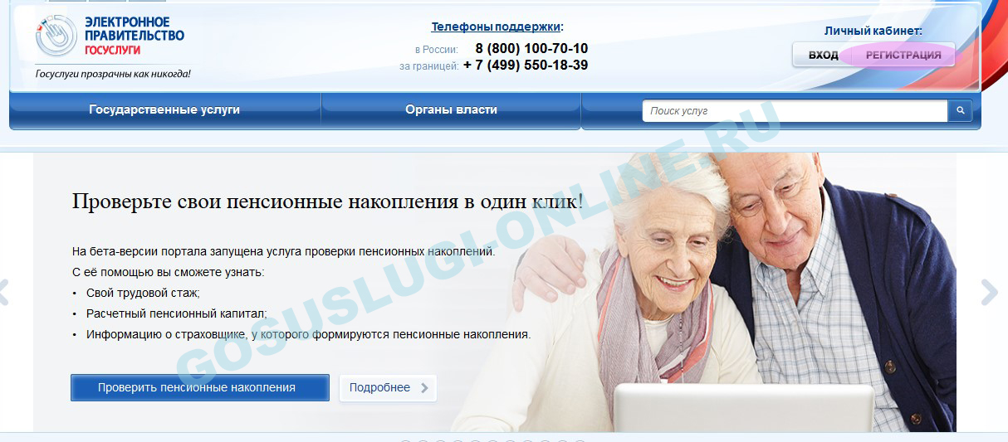
На странице регистрации вводим свои данные: фамилию, имя, номер мобильного телефона или адрес электронной почты.
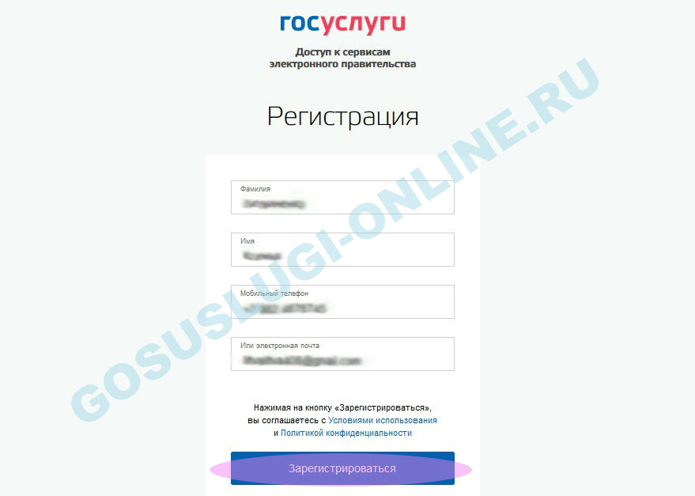
На указанный телефон будет выслано смс сообщение с кодом подтверждения номера мобильного телефона. Вводим его в поле «код» . Пароль необходимо успеть ввести в течении 300 секунд. Если за это время Вы не успели ввести код, отправьте повторный запрос.
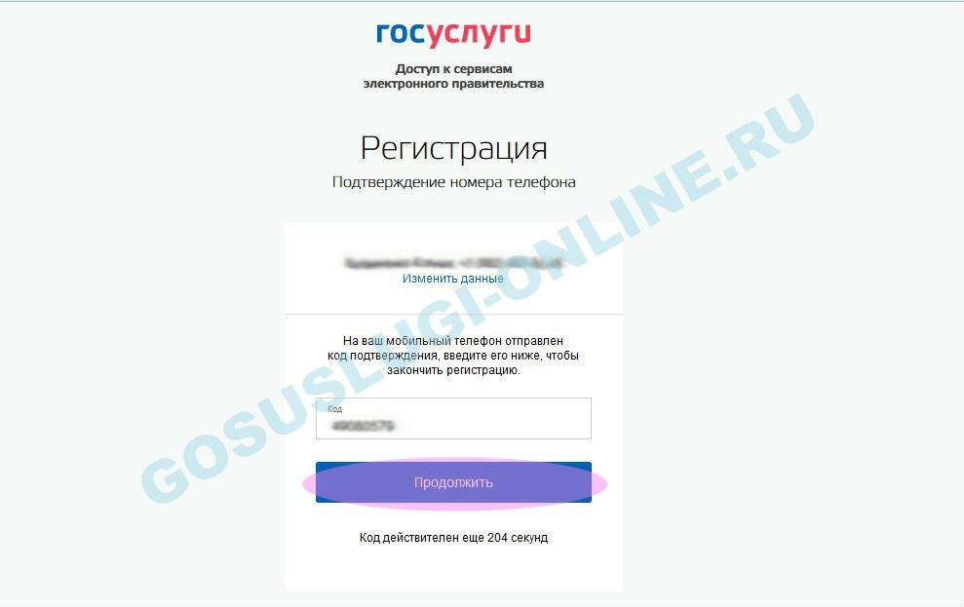Создаем пароль. Лучше если он будет состоять из комбинации букв разного регистра и цифр. Степень надежности Вам поможет определить система. Нажимаем «Готово» — первый этап регистрации завершен.
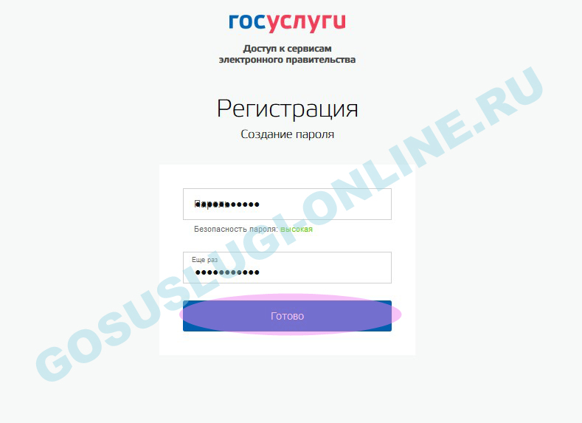

Шаг 2. Личные данные
Заполняем личные данные, указав в соответствующие строки дату и место рождения, паспортные данные и номер СНИЛС. 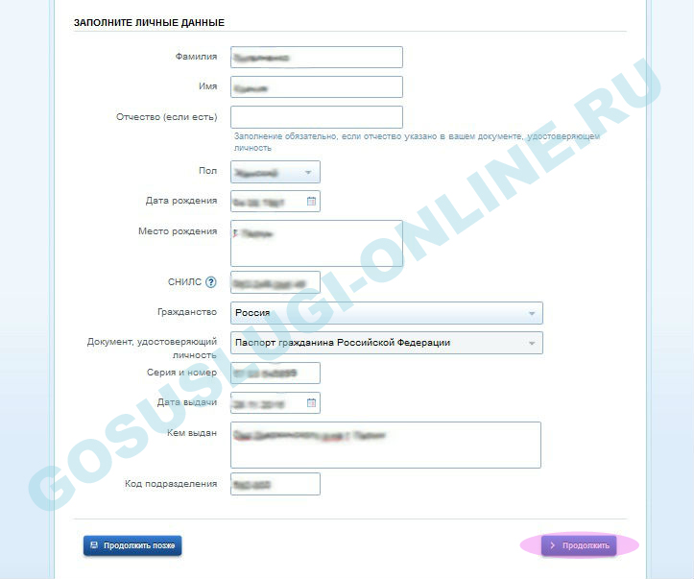
Система в автоматическом режиме проверяет введенные данные. Номер СНИЛС проверяется в базе Пенсионного фонда РФ, паспортные данные в Федеральной миграционной службе Российской Федерации.
Процесс может занять несколько минут, но в некоторых случаях проверка может занять до 5 суток. Если вы не хотите ждать, вы можете закрыть страницу, проверка при этом будет продолжаться. О завершении проверки вы будете уведомлены по электронной почте или смс-сообщении. Результаты проверки вы также можете посмотреть в своей учетной записи.
При вводе некорректных данных, процесс регистрации не будет пройден.

Шаг 3. Подтверждение личности
Для того чтобы воспользоваться полным комплексом электронных услуг портала вам необходимо подтвердить свою личность.
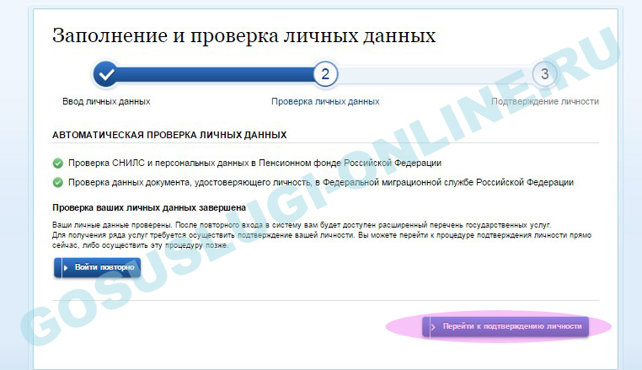Существует несколько способов:
Лично. В этом случае вам надо будет обратиться в один из специализированных центров обслуживания:
- Многофункциональный центр предоставления государственных и муниципальных услуг» (МФЦ) по адресу: г.Нижняя Тура, ул. 40 лет Октября, д. 39, тел. 8 (34342) 2-71-30.
- Комитет по экономики администрации Нижнетуринского городского округа по адресу г.Нижняя Тура, ул. 40 лет Октября, д. 2а, 4 этаж каб.416.
Выбрав удобный для вас центр необходимо будет прийти с паспортом.
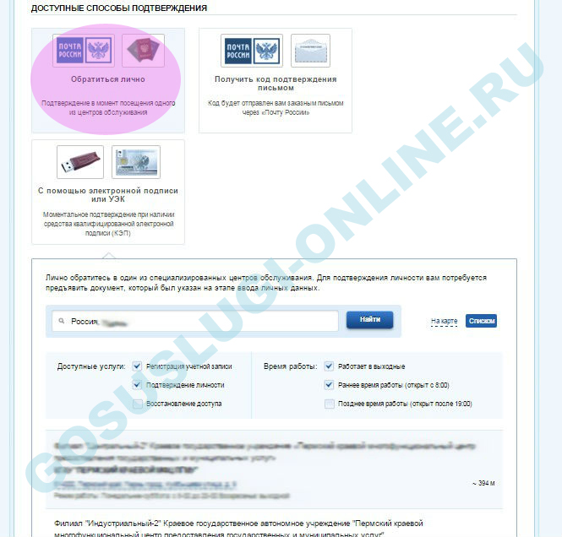
По почте – в отделение Почты России будет отправлено заказное письмо на ваше имя в течении 2-х недель. Уведомление придет в виде почтового извещения. При наличии паспорта или любого документа удостоверяющего личность вам вручат письмо. После его получения введите код подтверждения.
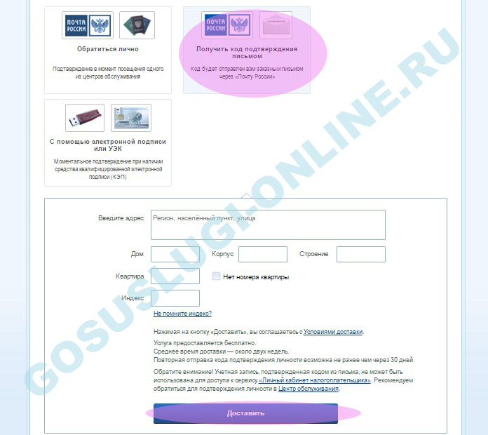
С помощью электронной подписи или УЭК – это моментальный способ подтверждения, если у вас имеется средство квалифицированной электронной подписи (КЭП)
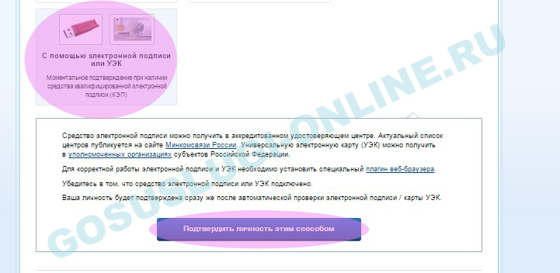
После ввода и проверки кода подтверждения вы сможете пользоваться всеми предоставленными электронными услугами портала. Об успешном завершении процедуры регистрации вас уведомят при помощи смс-сообщения или по электронной почте.


